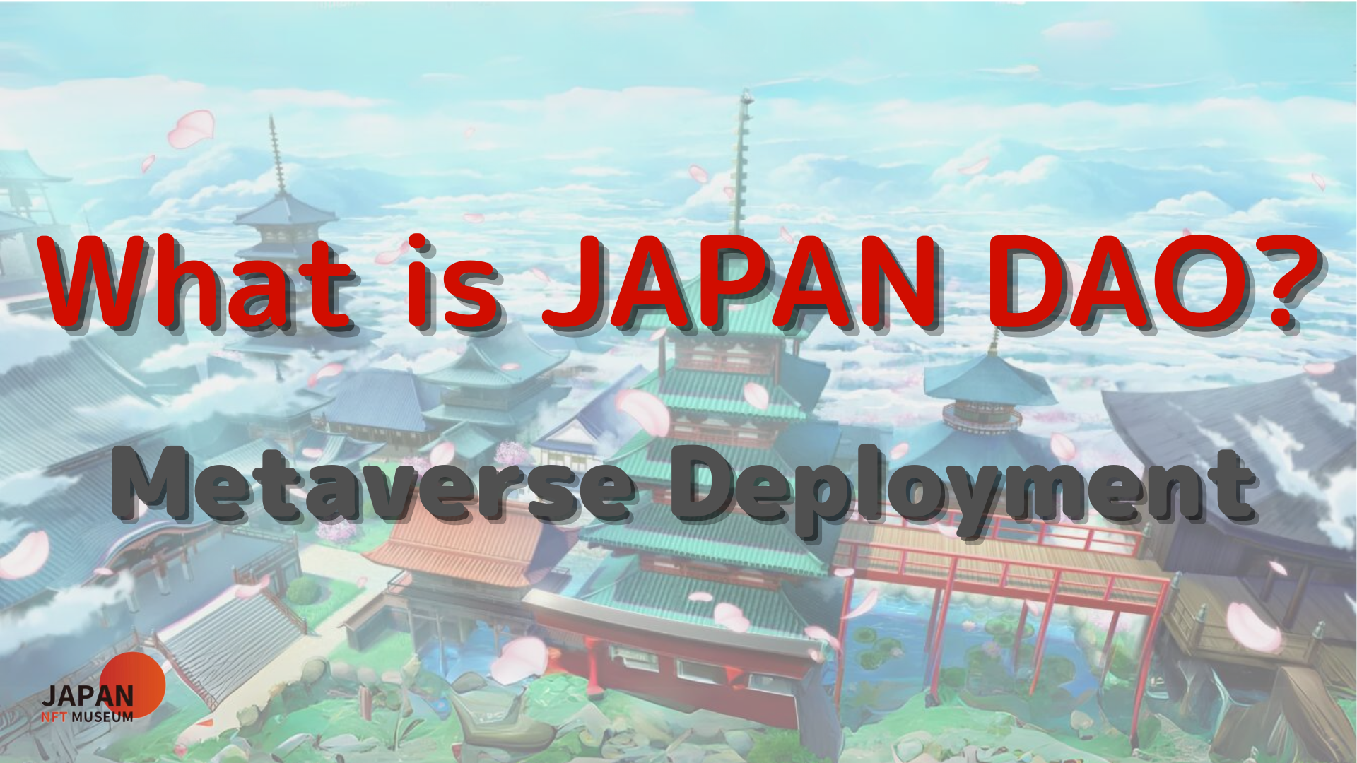
Ciao a tutti!
Benvenuti nella rivista Japan Dao.
Nell'articolo precedente, abbiamo introdotto Roadmaps, Struttura organizzativa di Japan DAO, ecc.Se non l'hai ancora letto, ti preghiamo di goderti il ​​secondo episodio
Questo articolo è la terza parte di una serie di quattro parti per approfondire il mondo del Giappone DAO.Qui introdurremo lo spiegamento metaversale del Giappone DAO.
Sito ufficiale di Giappone DAO https://japandao.jp/hp
Sviluppo nei metaver
Il Giappone DAO si sta anche concentrando sull'operazione di musei che utilizzano Metaberth e le mostre su varie piattaforme di metaberiche, come NFT Stadium, Space Museum e NFT Collection a Kyoto, sono come godersi la nuova arte nell'era digitale. Abbiamo proposto e attirato l'attenzione.
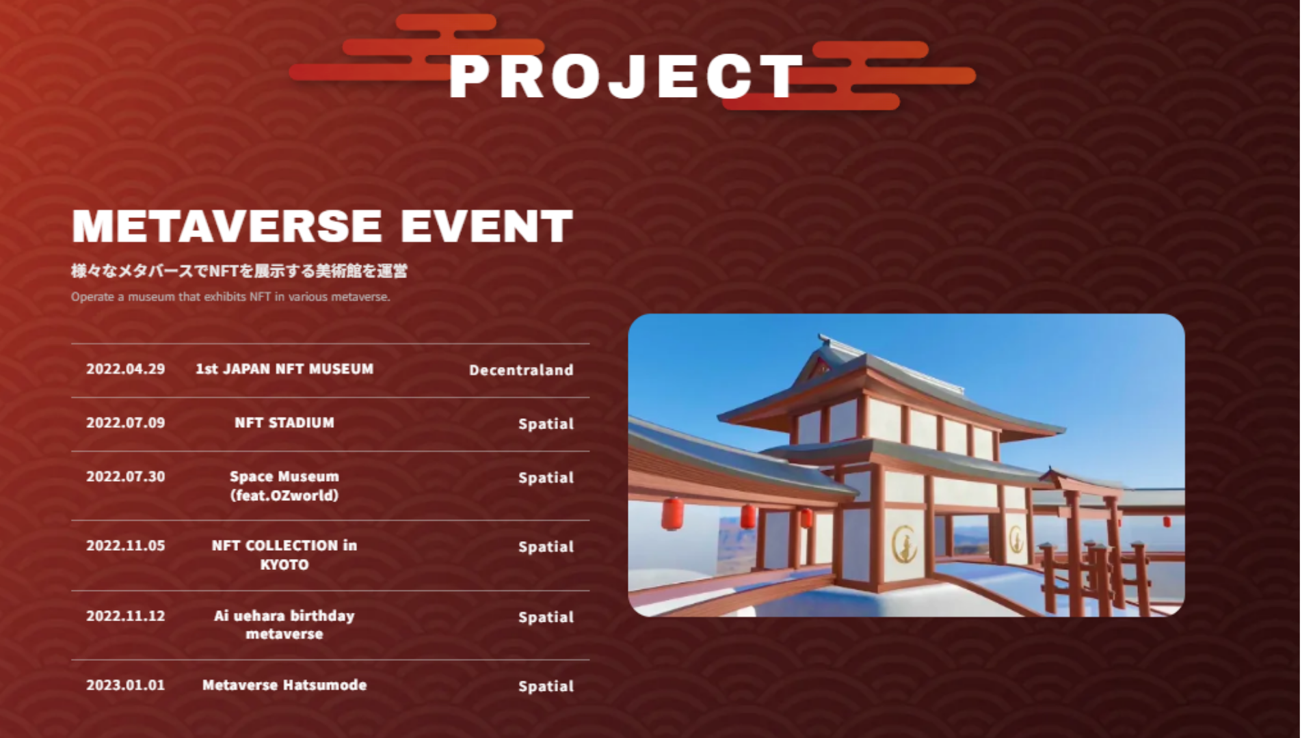
[Evento tenuto]
29 aprile 2022
Il 1 ° Museo NFT Giappone si tiene a decentrandica.Presentazione dell'arte NFT del Giappone nel Metabath e creare un nuovo posto per apprezzare.Nonostante il primo evento, molte persone hanno collaborato con applicazioni e diffusione e il numero di tweet ha superato 1,4 milioni appena prima dell'evento.
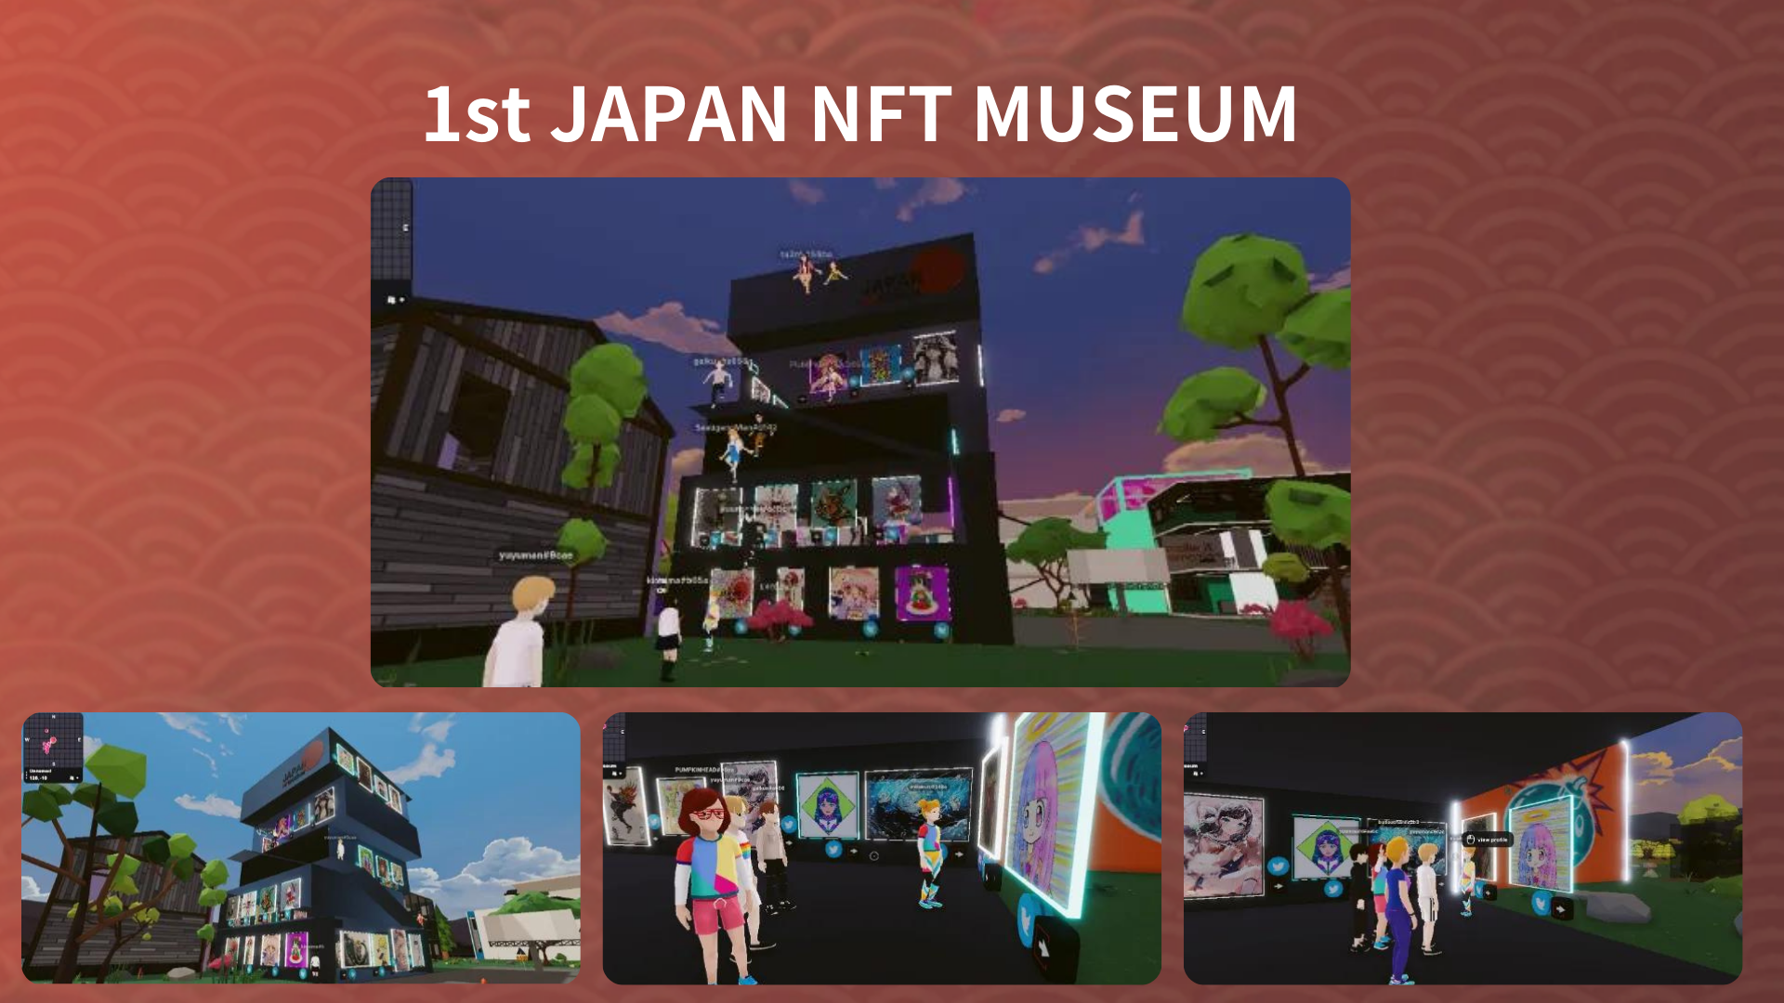
9 luglio 2022
Lo stadio NFT è tenuto in spaziale.Lo stadio NFT, dove si radunavano 1.000 creatori, attirava l'attenzione all'estero e per la prima volta nella storia della NFT, così tanti creatori furono introdotti nel mondo.Questo momento è un evento storico in Giappone.
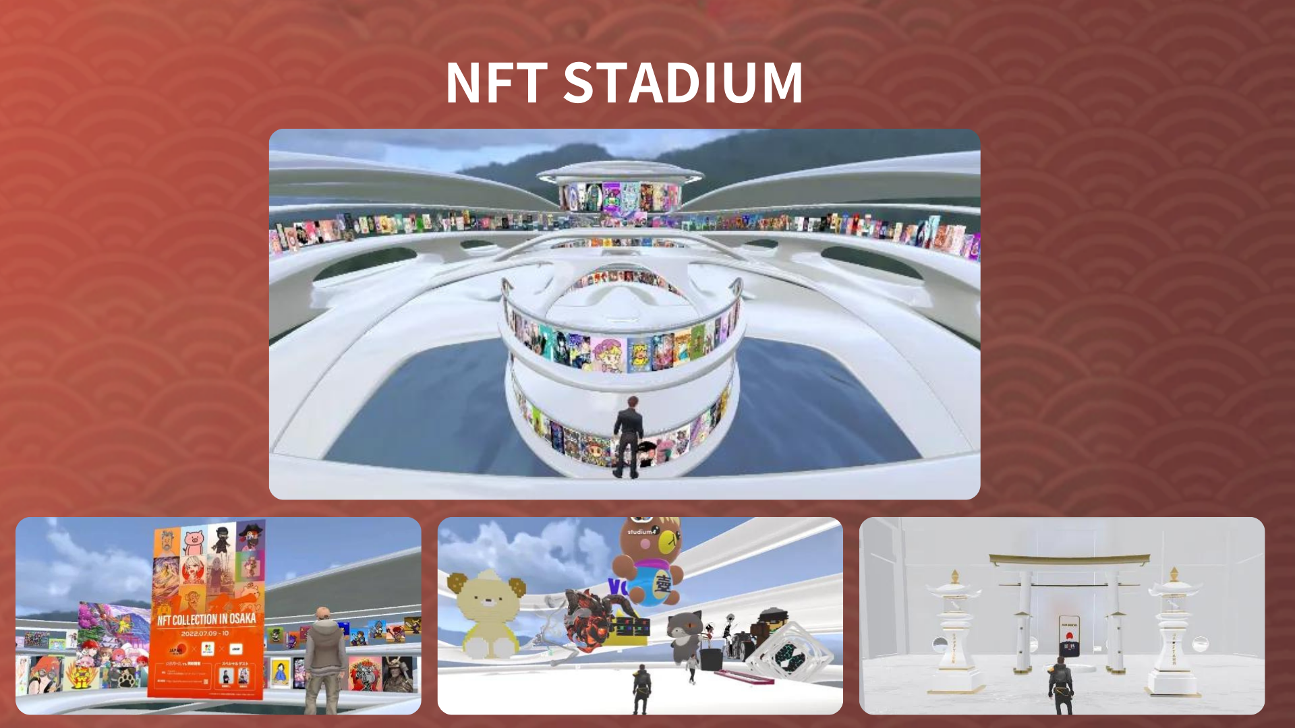
30 luglio 2022
Space Museum (Feat.ozworld) si svolge presso Spatial.Ozworld (@overzenith369), un famoso artista hiphop, ha aperto lo spazio NFT Museum
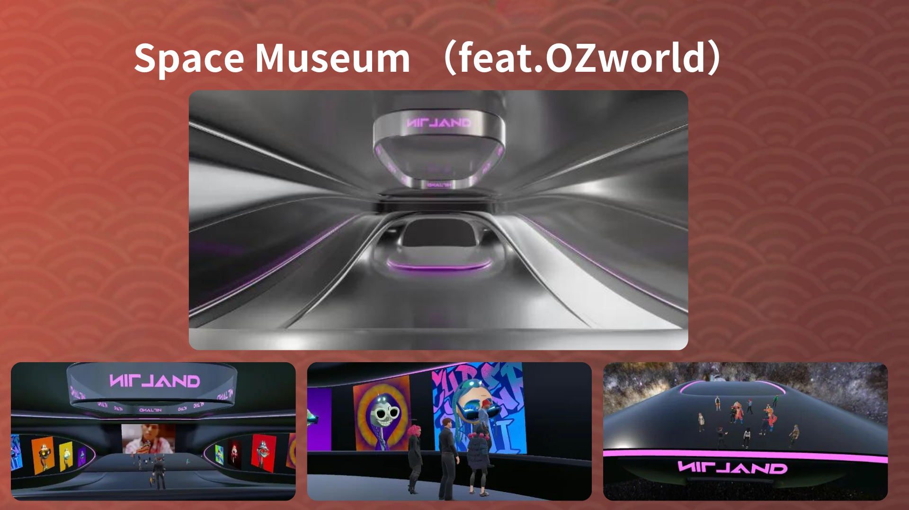
5 novembre 2022
Collezione NFT implementata a Kyoto in Spatial.Aperto il sede metaversa in linea con la collezione NFT a Kyoto come museo dei Metabers avvolto nella cultura giapponese
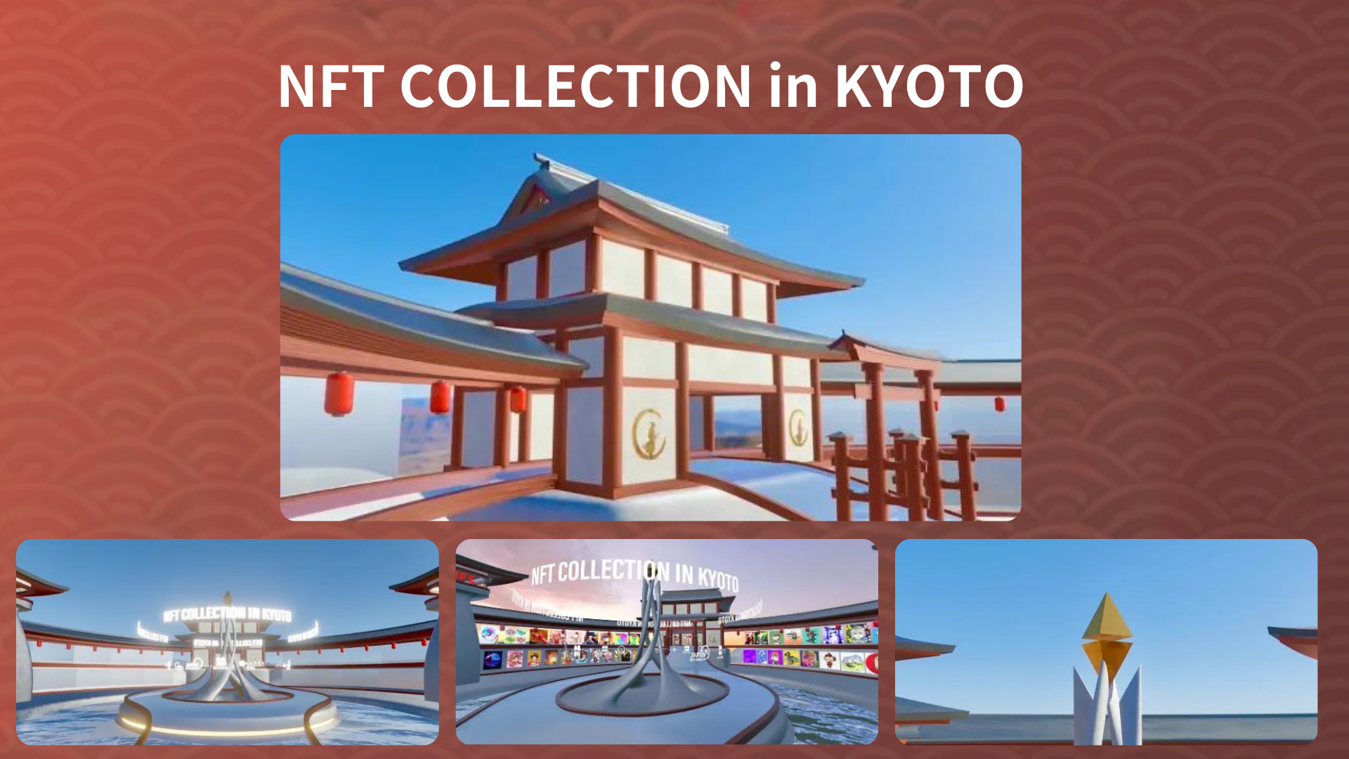
2022.11.12
Ai Uehara Birthday Metaverse è implementato in Spatial.Per commemorare il compleanno di Ai Uehara (@ai_uehara_ex), i suoi fan si sono riuniti a Metabath e hanno organizzato un evento per celebrare il giorno speciale.
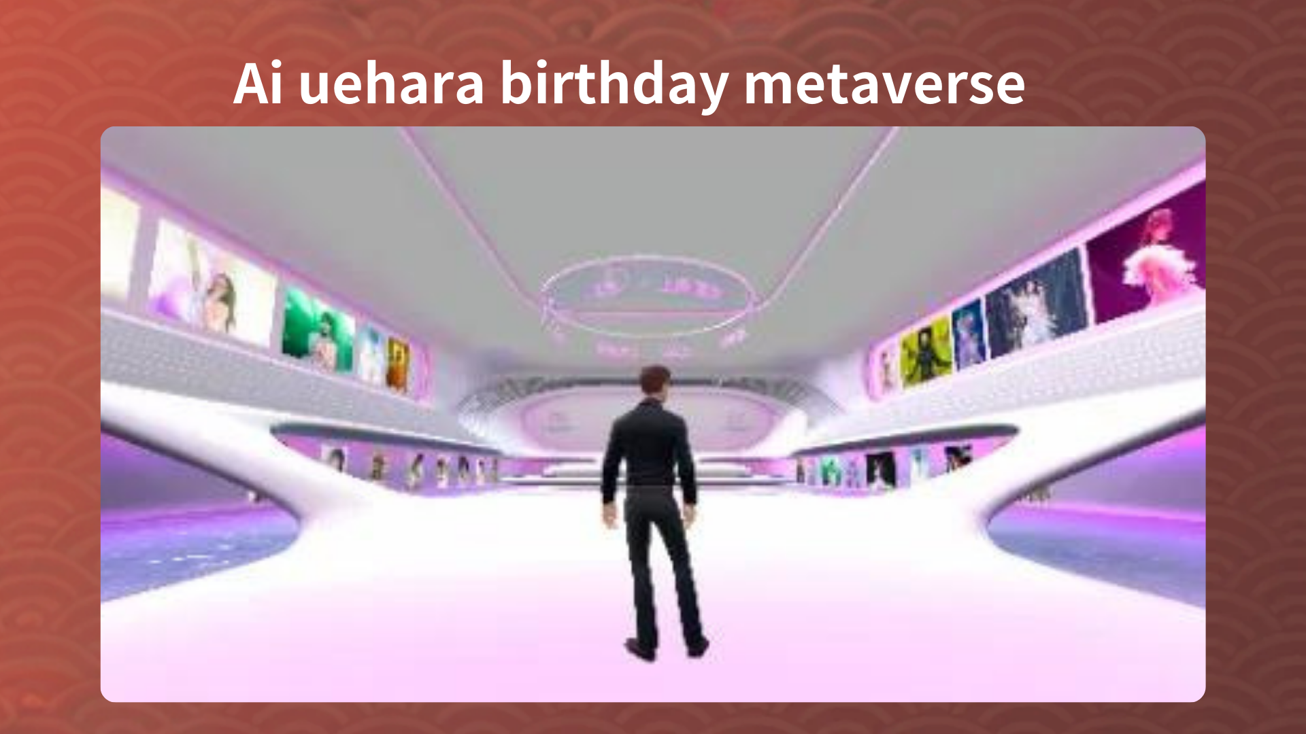
1 gennaio 2023
I cappelli metaverse sono tenuti in spaziali.È stato un evento innovativo per celebrare l'inizio del nuovo anno in un metaverso.I partecipanti di tutto il mondo hanno celebrato l'arrivo del nuovo anno nei metabri e hanno sperimentato la connessione con la nuova forma di comunità portata alla tecnologia digitale.
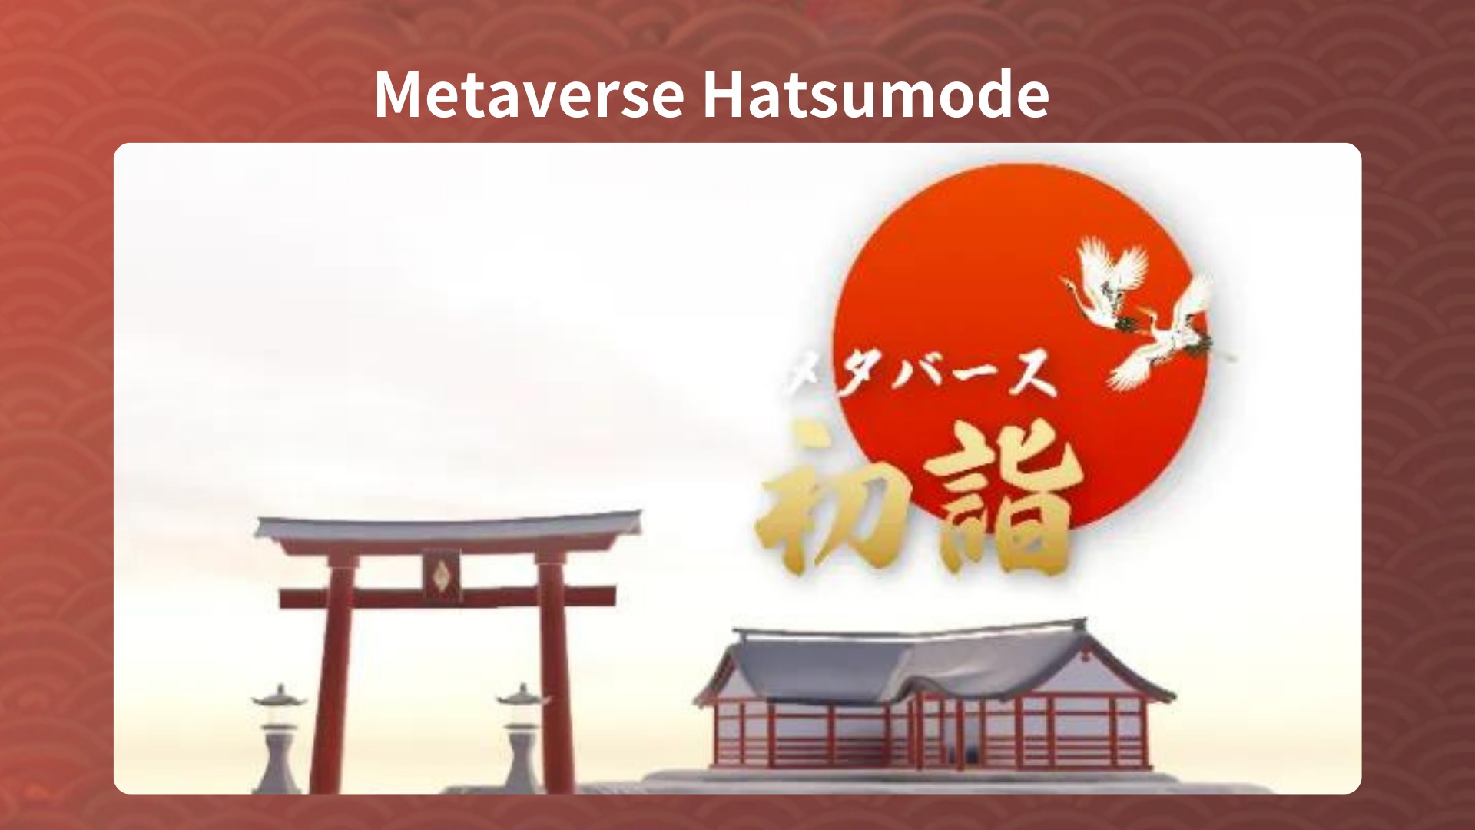
Informazioni su Metaverse
Puoi accedere alla sede dell'evento che si è svolta finora attraverso il link qui sotto.Assicurati di entrare nello spazio metaose e sperimentare direttamente il suo appello.
https://japandao.jp/6
* Fai clic su "decentrandy" o "spaziale" ad ogni evento per accedere alla sede del metaberth.
Avviso successivo: parte 4 -Project Introduzione-
La prossima volta, nella parte 4, che sarà la fine della serie, introdurremo attentamente gli attraenti progetti del Giappone Dao uno per uno.Per favore, divertiti!
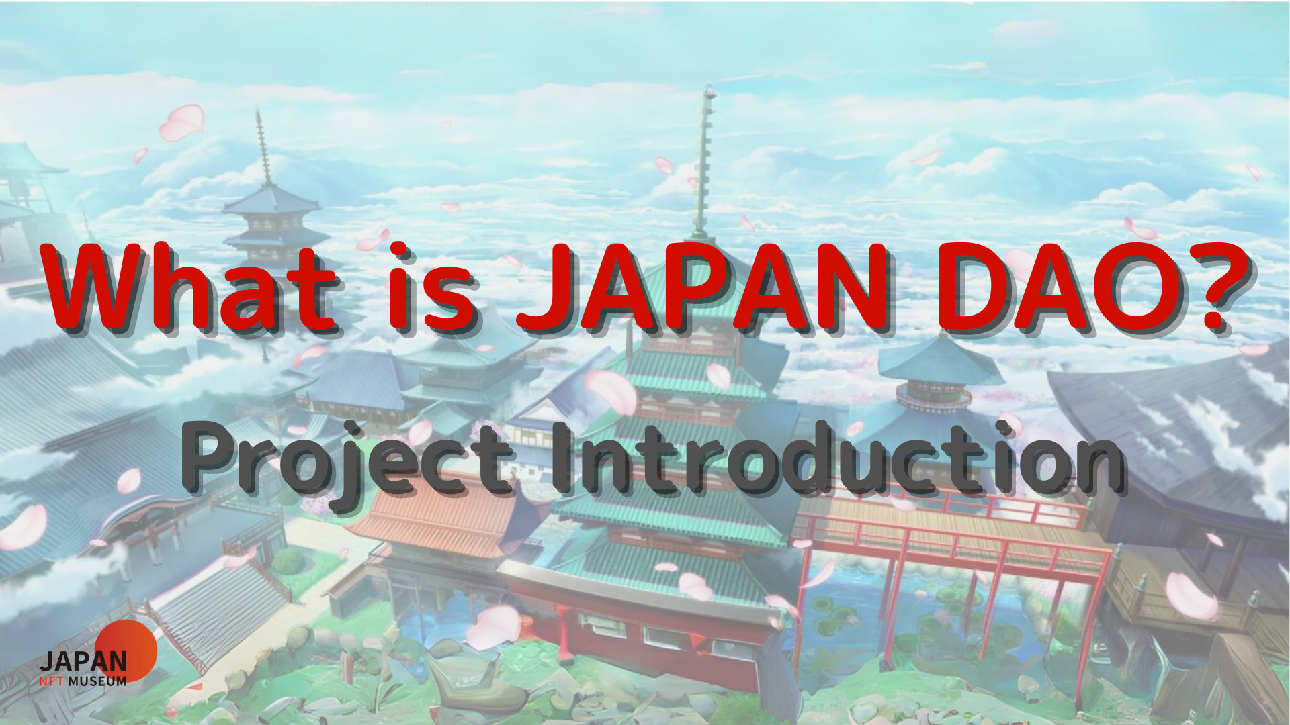
riepilogo
In questa rivista Japandao, abbiamo introdotto come il Japan DAO lo abbia schierato nello spazio Metahabas.Abbiamo aperto vari sedi meta -giapponesi come NFT Stadium, Space Museum e NFT Collection a Kyoto.In questi luoghi, organizziamo eventi innovativi come mostre e meta -sumumode, come le opere dei creatori.
Lo sviluppo metaversa di Japan Dao ha esplorato nuove esperienze culturali attraverso la fusione di arte e tecnologia.
Se sei interessato al Giappone DAO, segui l'account ufficiale X con "Japan Dao Magazine".
Account ufficiale X: https: //twitter.com/japannftmuseum
Discord ufficiale: https://discord.com/invite/japandao
Instagram ufficiale: https: //www.instagram.com/japannftmuseum/
Se ti piace questo articolo, perché non mi supporti?

